О МЕДИЦИНСКОЙ ОРГАНИЗАЦИИ
Центр коррекции фигуры Dr.Sculptor
(ООО «АРМОПЛАСТИКА»)

- Полное наименование:
ОБЩЕСТВО С ОГРАНИЧЕННОЙ ОТВЕТСТВЕННОСТЬЮ "АРМОПЛАСТИКА"

- Место нахождение:
119002, г. Москва, Большой Власьевский переулок, дом 14, строение 1.

- Почтовый адрес:
119002, г. Москва, Большой Власьевский переулок, дом 14, строение 1.

- Схема проезда:

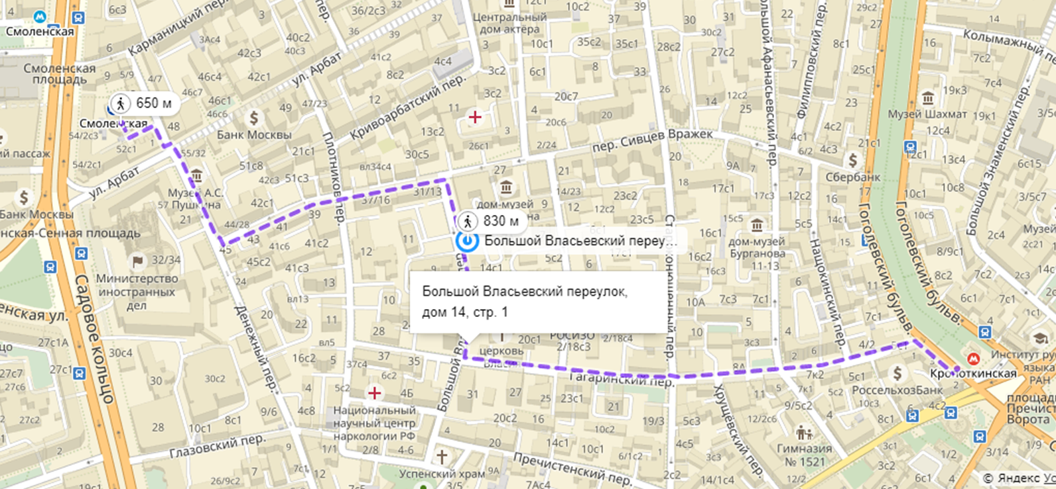
- Дата государственной регистрации 25.05.2016 г.

- Сведения об учредителе: Адикаевская Валерия Владимировна.

- Режим и график работы: с 8.00 до 23.00.

- Контактный телефон: +7 (495) 120-16-20, адрес электронной почты: office@drsculptor.ru; номер телефона справочной службы: +7 495 120-16-20.

Генеральный директор
ООО «АРМОПЛАСТИКА» В.В. Адикаевская

